CM-PD5A07-2(W)型产品

技术使用说明书

该产品是本公司为驱动机器视觉LED光源而设计的可编程数字控制器。其具有通过RS232接口远程对LED光源实现256级亮度设置，开关光源的功能，硬件外触发光源开关，手调亮度，数字显示等功能。尤其适用于复杂高端的机器视觉设备使用。

该控制器设计方案成熟，工艺合理，选用材料质量稳定，保证了产品可靠性程度较高，环境适应性强。同时该控制器具有体积小、结构简洁的优点。

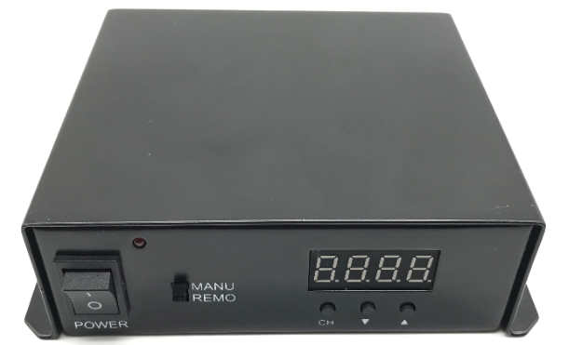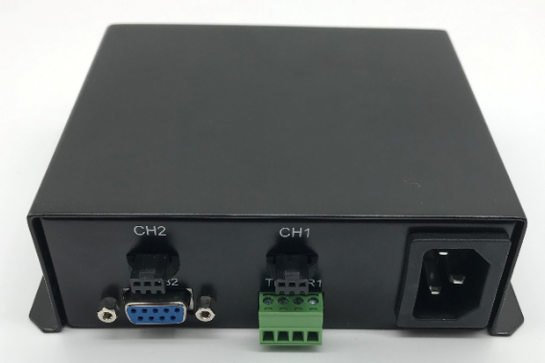

图1 产品实物图

**一、电气参数表**

|  |  |  |
| --- | --- | --- |
| 输入  特性 | 电压范围 | 88～264VAC |
| 频率范围 | 47～63HZ  ～ |
| 输  出  特  性 | 输出类型 | 恒流型 |
| 输出通道数 | 2 |
| 输出可调范围 | 0 ～ 100% |
| 最大限制输出直流电压 | 5V（可调） |
| 输出总功率 | ≤12W |
| 单路输出最大功率 | ≤6W |
| 亮度调节方式 | 按键调节/上位机远程调节 |
| 亮度调节级数 | 256级 |
| 触发  特性 | 触发模式 | 正/负 |
| 触发电平 | 5～24V |
| 保护特性 | 过电压保护；过电流保护；过温度保护 | |
| 环境  适应性 | 工作温度 | 0 ～ 40℃ |
| 储存温度 | -10 ～ 50℃ |
| 其他 | 产品尺寸 | 135×105×40(单位：mm) |
| 表面处理 | 喷塑 |

二、产品界面说明

1、界面说明

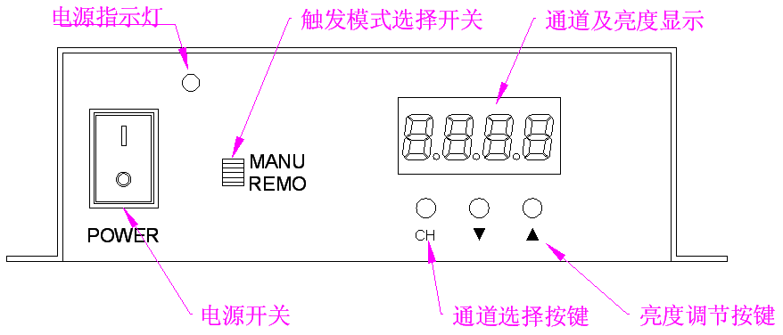

图1 前面板各部件功能示意图

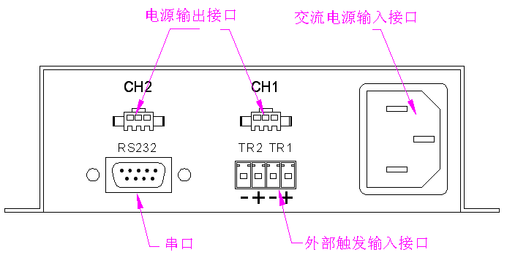

图2 后面板各部件功能示意图

2、接线说明

* 电源输出接口接线说明：

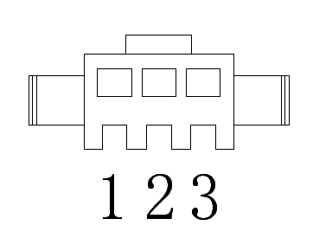

图3 电源输出接口示意图

接插件型号规格：SMP-03V

1. 接光源正极
2. 接光源负极
3. NC

* RS232连接：RS232线使用直通线（一端是“针型”，另一端是“孔型”，即2-2,3-3,5-5）连接方法，将PC机的串口和控制器RS232插头用延长线连接好。

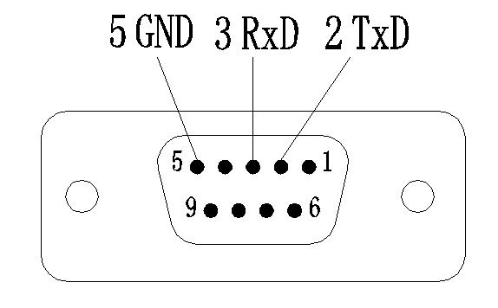

图4 RS232插头示意图

* 外部触发输入接口接线说明：

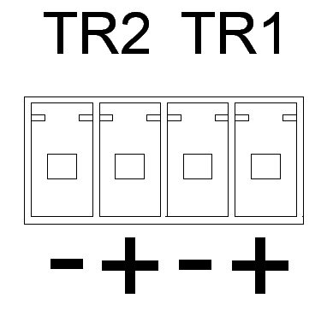

图5 外部触发输入接口示意图

外部触发信号连接定义如下：

|  |  |  |
| --- | --- | --- |
|  | + | - |
| TR | 5～24V + | 5～24V - |

注：触发电平为DC 5～24V，如果不需要硬件触发功能可以不接。

三、使用说明

1. 手动亮度调整

通过产品前面板按键可连续调整每个通道亮度。

* 通过控制器前面板“CH”按键选择待调整亮度的通道；
* 使用“▲”和“▼”按键来改变亮度等级。

按键“▲”是增大亮度等级，255表示最高等级。

按键“▼”是减小亮度等级，000表示最低等级。

长按按键“▲”和按键“▼”时亮度等级快速变化，适用于亮度快速调节。

亮度等级值具有记忆功能，掉电不丢失，每次控制器重新加电后，数码管显示为上一次关闭控制器前的亮度状态。

2、硬件触发工作模式选择

* “MANU”档为低电平触发模式，当触发电平为0V，点亮光源，当触发电平为高电平（5～24V），熄灭光源；熄灭状态持续时间与触发高电平（5～24V）持续接入时间一致。
* “REMO”档为高电平触发模式，当触发电平为高电平（5～24V）时，点亮光源；当触发电平为0V，熄灭光源；点亮状态持续时间与触发高电平（5～24V）持续接入时间一致。
* 注：选择“MANU”档，不接入触发电平（即为0V），光源常亮。

3、远程控制

* 在计算机上运行HDPS_2C_V1.0软件，出现以下界面。

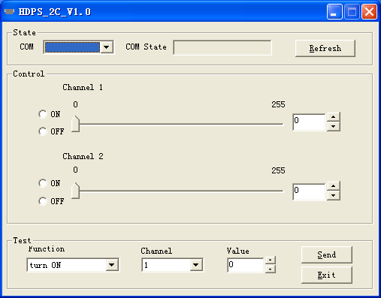

图6 Demo软件界面

* 界面说明
* 通讯状态栏

COM:串口选择,选择控制器所连接的通信串口。

Com State:通讯状态栏，显示当前串口通讯状态。

Refresh:串口状态刷新，刷新当前串口的通讯状态。

* 亮度控制栏

0-255：滑块和亮度调节，调节光源的亮度。

ON/OFF: 通道开关，控制各个通道的关和开。

* 测试功能栏

Function：测试功能选择，里面依次是通道开，通道关，亮度数值设置，亮度数值读取功能。

Channel：通道选择。

Value：亮度数值选择，该栏只有在设置亮度值时有效。

Send：执行当前测试命令。

Exit：退出程序。

四、产品结构图

